
MATEMÀTIQUES NUMERACIÓ
Nom: .......................................... Data: .............................

Els nombres romans
1.- Escriu de l’ u al trenta en nombres romans:
_______, _______, _______, _______, _______, _______, _______, _______, _______, _______, _______, _______, _______, _______, _______, _______,
_______, _______, _______, _______, _______, _______, _______, _______,
_______, _______, _______, _______, _______, _______ .
2.- Quins números representen aquests nombres romans?
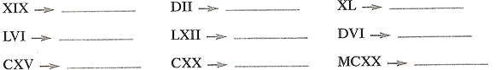
3.- Dibuixa les busques d’aquests rellotges:
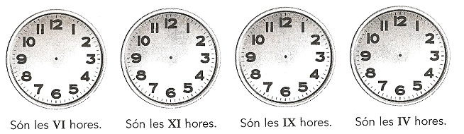
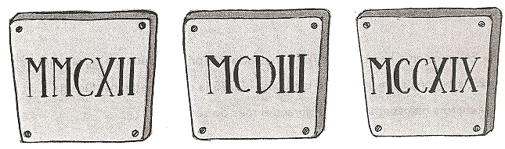
4.- Escriu l’any en el nostre sistema numèric:

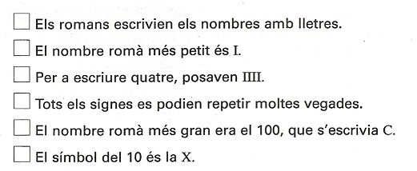
5.- Digues si és Cert o Falç:

5

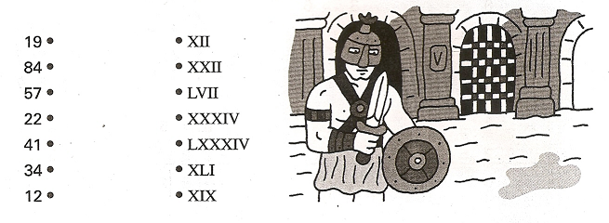
6.- Relaciona:

7.- Escriu els nombres següents en nombres romans:
21 _______________ 31 _______________ 43 _______________
26 _______________ 35 _______________ 44 _______________
29 _______________ 37 _______________ 48 _______________

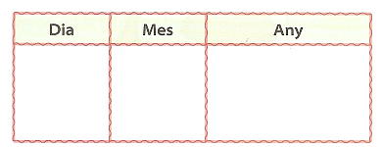
8.- Escriu la data d’avui en nombres romans:

